森林登記申請說明
申請說明
森林法第三十九條規定：「森林所有人，應檢具森林所在地名稱、面積、竹木種類、數量、地圖及計畫，向主管機關申請登記。」，依據森林登記規則規定申請人（國、公有林地承租人、私有林地所有人）應填具申請書(一式三份)及備妥申請證件：(1)土地所有權狀(契約書)影本（免附土地登記謄本及地籍圖騰本，惟須書寫正確所有權人正確之身分證字號）、(2)地圖(原契約所附圖面比例尺為準)、(3)如有合資附合資經營契約影本、(4)經營計畫。向受理申請機關提出：(1)林務局管轄國有林班地承租人向當地林區管理處工作站提出申請送件。(2)其他國、公有林地承租人及私有林地所有人向當地鄉（鎮、市、區）公所提出申請送件。
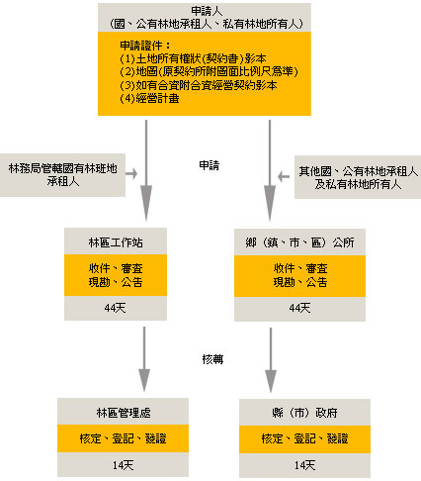
申辦流程

